КИТАЙ · КУЛЬТУРА

Как устроены китайские имена и фамилии
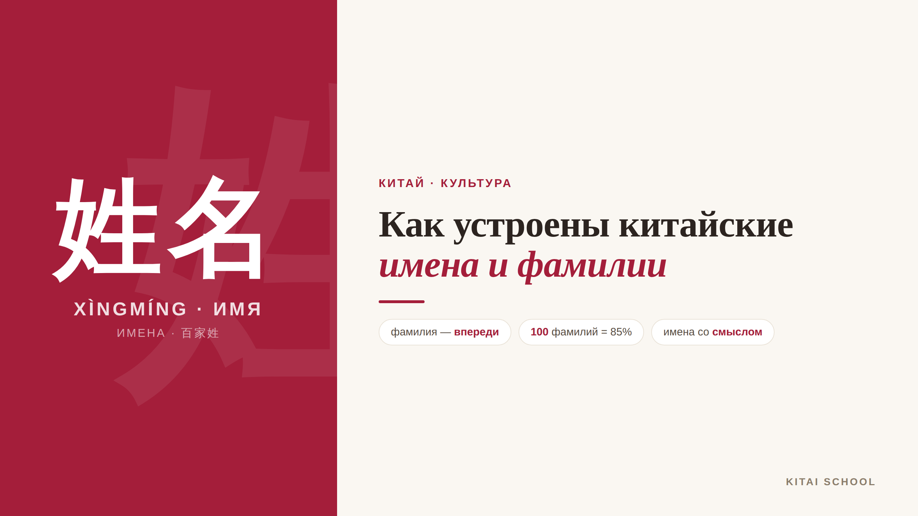
▲ обложка статьи
Когда Си Цзиньпин представляется, его фамилия — Си, а не Цзиньпин. Китайцы называют себя «наоборот»: сначала фамилия, потом имя. И это только первая из особенностей. Давайте разберёмся, как устроены китайские имена, почему фамилий так мало и что они означают.
Кому будет полезна статья
Всем, кому интересна китайская культура; тем, кто работает или общается с китайцами и боится перепутать имя с фамилией; и тем, кто хочет завести себе красивое китайское имя.
Что вы узнаете
1. Почему у китайцев фамилия стоит впереди имени
2. Почему фамилий мало, а тёзок очень много
3. Как китайцам выбирают имена и что они значат
4. Как правильно обращаться к китайцу
Начнём с главного правила, на котором спотыкаются почти все.

Главное правило: сначала фамилия
Полное имя по-китайски — 姓名 (xìngmíng), и порядок в нём обратный нашему: сначала идёт фамилия (姓, xìng), потом личное имя (名, míng). Например, в имени 王小明 «Ван» — это фамилия, а «Сяомин» — имя.
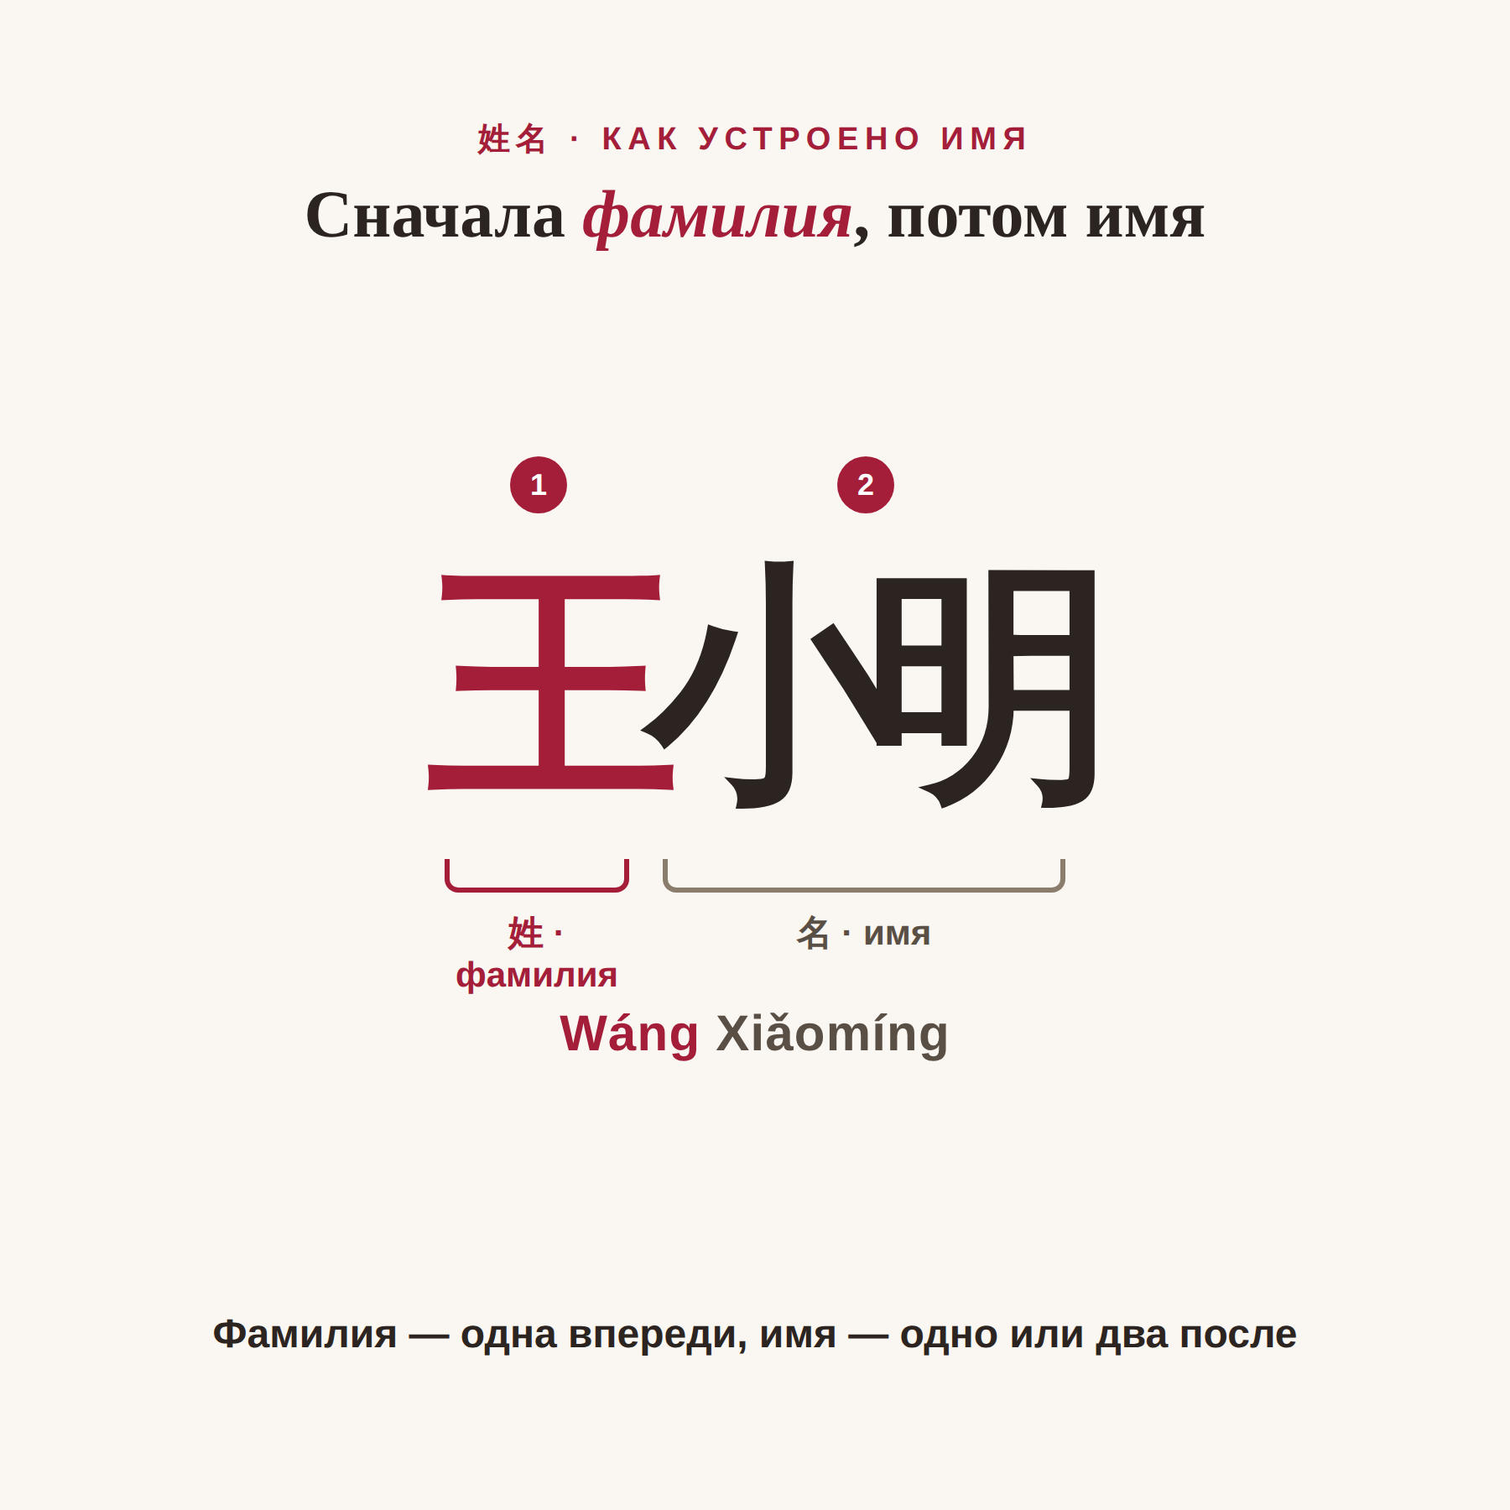
▲ из чего состоит китайское имя (в статью загрузите gif-анимацию)
Фамилия почти всегда состоит из одного иероглифа, а имя — из одного или двух. Так что типичное китайское имя — это два-три слога, где первый всегда «семейный». Запомнить это правило стоит раз и навсегда: перепутать фамилию с именем — всё равно что назвать нашего Иванова «господин Иван».

Фамилий мало, а тёзок много
Удивительный факт: при населении почти в полтора миллиарда человек фамилий в Китае совсем немного. Всего около сотни самых распространённых покрывают примерно 85% населения, а две самые частые — Ван (王) и Ли (李) — носят почти по сто миллионов человек каждая.
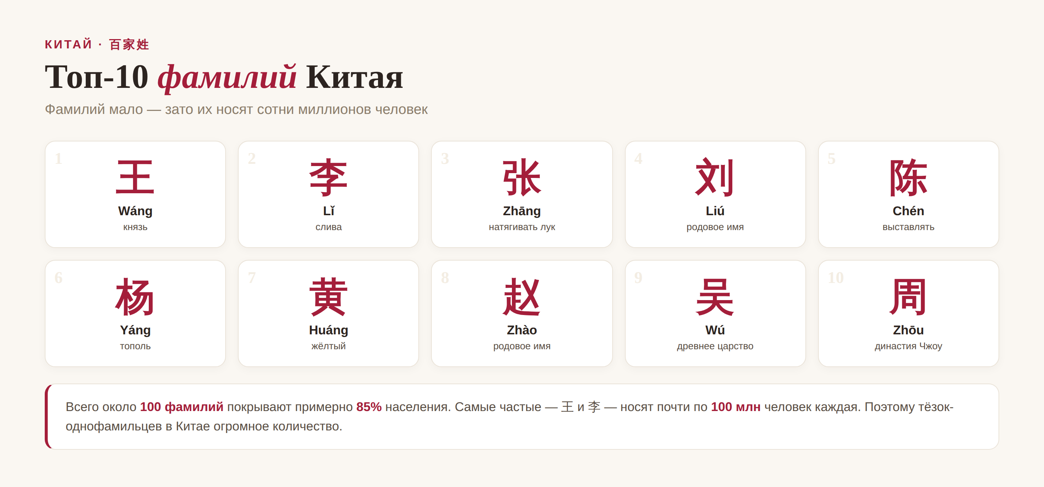
▲ топ-10 китайских фамилий
Есть даже классический текст «Сто фамилий» (百家姓), по которому веками учили детей. Большинство фамилий — из одного иероглифа, но встречаются и двойные (复姓), например Оуян (欧阳) или Сыма (司马). Обратная сторона такой «экономии» — огромное число полных тёзок: однофамильцев с одинаковым именем в Китае миллионы.

Имена выбирают по смыслу
А вот с именами всё наоборот — тут полная свобода. Готового списка имён, как наши «Иван» или «Мария», в Китае нет. Имя складывают из иероглифов с хорошим значением, и теоретически их сочетаний бесконечно много.
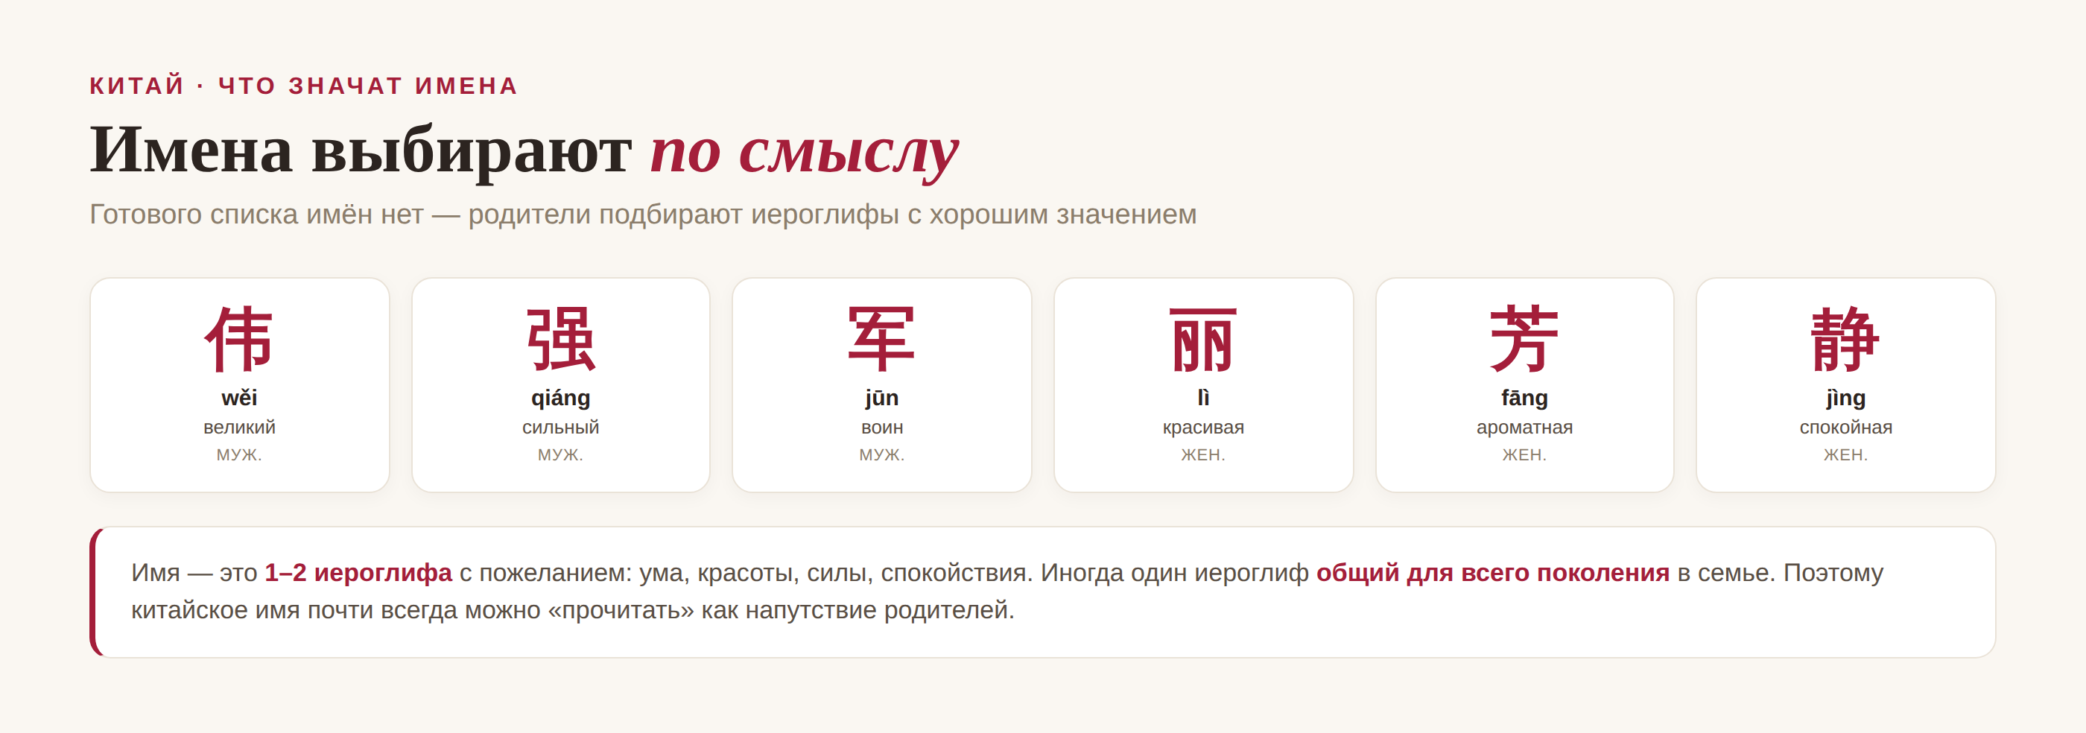
▲ популярные иероглифы в именах и их значения
Поэтому почти любое китайское имя можно «прочитать» как пожелание родителей: мальчиков часто называют иероглифами силы и величия (伟 «великий», 强 «сильный»), девочек — красоты и мягкости (丽 «красивая», 静 «спокойная»). Иногда один иероглиф делают общим для всего поколения в семье — тогда по имени видно, кто кому брат и сестра.

Как правильно обращаться
Называть китайца просто по имени можно только с близкими. В остальных случаях есть вежливые формулы. С друзьями и коллегами в ходу приставки к фамилии: 小 (xiǎo, «младший») + фамилия для тех, кто младше (например, 小王 — «Сяо Ван»), и 老 (lǎo, «старший») + фамилия для старших и уважаемых (老李 — «Лао Ли»).
В официальной обстановке к фамилии добавляют должность или звание: 王老师 (Ван лаоши) — «учитель Ван», 李经理 (Ли цзинли) — «менеджер Ли». А если захотите завести китайское имя сами — берут созвучную фамилию и имя с красивым смыслом. Это, кстати, первый шаг, с которого начинают многие студенты китайского.
Про честного и открытого человека китайцы говорят: 行不更名，坐不改姓 (xíng bù gēng míng, zuò bù gǎi xìng) — «не меняю имени, не скрываю фамилии». Имя в Китае — это гордость и честь. 加油！
АВТОР
Юлия Горяина
Китаист и лингвокоуч, докторант Шаньдунского университета (山大), преподаватель МГУ ВШБ. Более 20 лет практики; объездила почти весь Китай.
Хэштеги: #китай #китайскиеимена #китайскиефамилии #культуракитая #百家姓 #китайскийязык #какзватькитайца

